**PROCEDIMIENTO PARA PROBAR API DE USUARIOS**

1. Instalar maven y git y dejarlos listos para ejecutar desde la línea de comando.
2. Vamos a ejecutar el aplicativo que provee el API de usuario.

* Cree un directorio llamado C:\wspace-spring\
* Ejecute el aplicativo 'Command Prompt' y sobre este aplicativo ejecute el comando: cd C:\wspace-spring\
* Ejecute el comando: git clone <https://github.com/rdlarosa2/api-usuarios-jwt.git>
* Ejecute el comando: cd api-usuarios-jwt
* Ejecute el comando: mvn clean install
* Ejecute el comando: mvn spring-boot:run

1. Instalar el aplicativo Postman
2. Definir la colección y los diferentes “request” para probar el conjunto de endpoints REST.

* Adicionar una nueva “Blank collection” y ponerle como nombre “REST API Usuario”.

4.1 Definición del end point “**authenticate**”

* Haga clic derecho sobre el nombre de la colección y escoja “add request”. Llene los campos como aparece a continuación:

|  |  |
| --- | --- |
| **Nombre** | **authenticate** |
| URL | localhost:8080/authenticate |
| Método | POST |
| Auth Type | inherit auth from parent |
| Body – raw - JSON | {     "userName": "user4@gmail.com",     "password": "password"  } |

Oprimir botón “Send”.

En la ventana de respuesta en la pestaña “Body” se generará el token JWT:

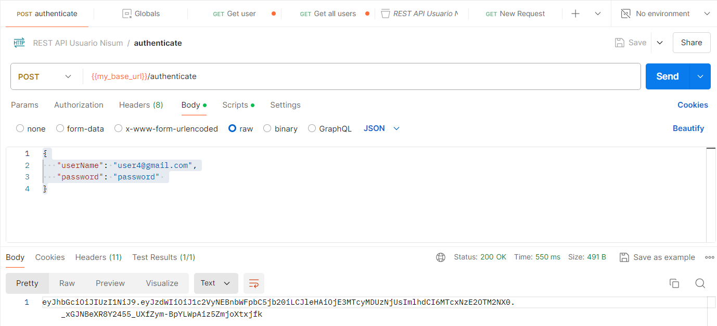

* 1. Definición del end point “**Create user**”.
* Haga clic derecho sobre el nombre de la colección y escoja “add request”. Llene los campos como aparece a continuación:

|  |  |
| --- | --- |
| **Nombre** | **Create user** |
| URL | localhost:8080/api/users |
| Método | POST |
| Authorization - Auth Type | Bearer token |
| Token | Insertar token generado en la sección 4.1 |
| Body – raw - JSON | {     "name": "Carlos",     "email": "carlos@nisum.com",     "password": "secret7",     "phones" : [ {        "number" : "1234570",        "citycode" : "1",        "countrycode": 57     }     ,     {        "number" : "2345679",        "citycode" : "2",        "countrycode": "58"     }     ]  } |

Oprimir botón “Send”.

En la ventana de respuesta en la pestaña “Body” se generará una respuesta similar a la siguiente:

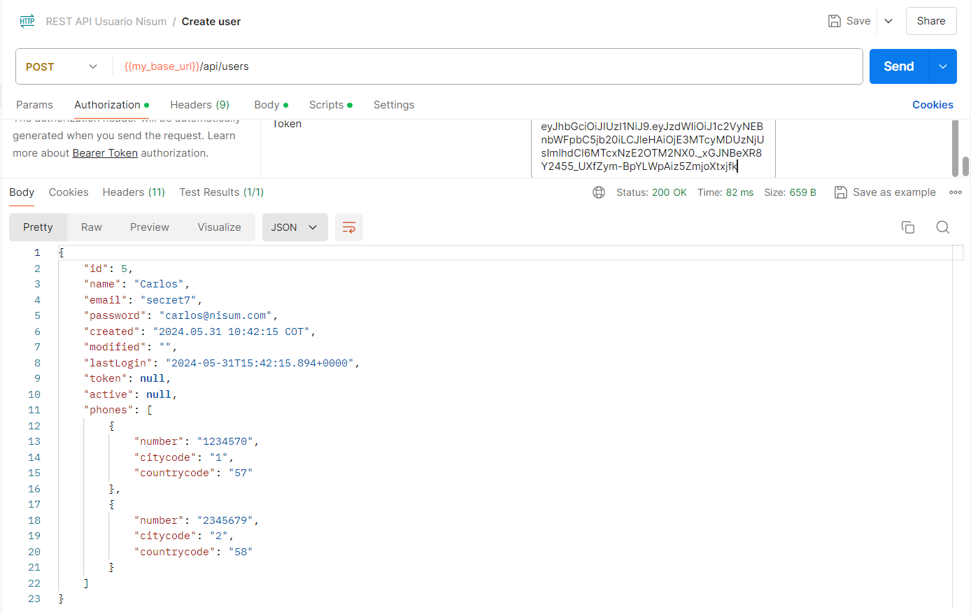

* 1. Definición del end point “**Get all users**”.
* Haga clic derecho sobre el nombre de la colección y escoja “add request”. Llene los campos como aparece a continuación:

|  |  |
| --- | --- |
| **Nombre** | **Get all users** |
| URL | localhost:8080/api/users |
| Método | GET |
| Authorization - Auth Type | Bearer token |
| Token | Insertar token generado en la sección 4.1 |
| Body – none |  |

Oprimir botón “Send”.

En la ventana de respuesta en la pestaña “Body” se generará una respuesta similar a la siguiente:

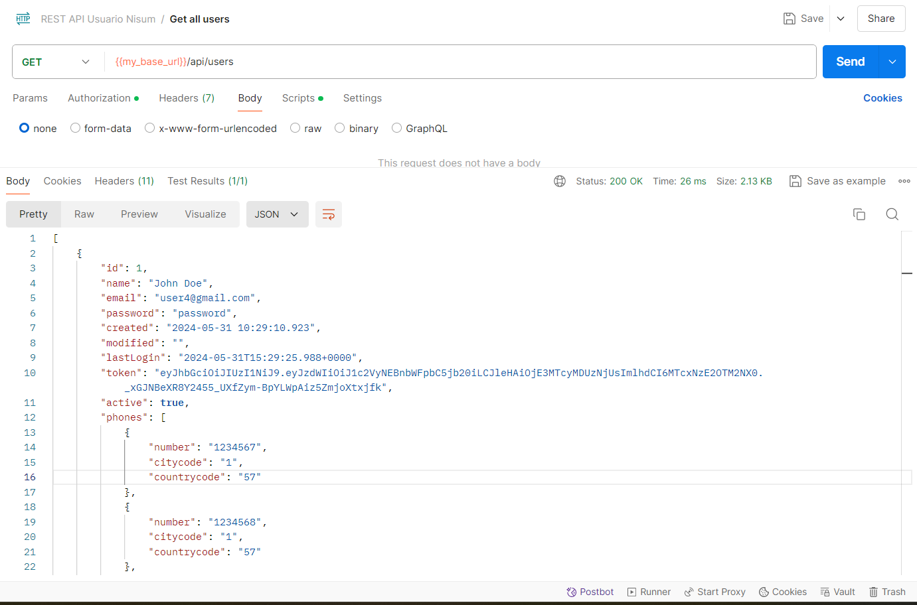

En esta respuesta estará la información de los 5 usuarios creados hasta el momento.

* 1. Definición del end point “**Get user**”.
* Haga clic derecho sobre el nombre de la colección y escoja “add request”. Llene los campos como aparece a continuación:

|  |  |
| --- | --- |
| **Nombre** | **Get user** |
| URL | localhost:8080/api/users/1 |
| Método | GET |
| Authorization - Auth Type | Bearer token |
| Token | Insertar token generado en la sección 4.1 |
| Body – none |  |

Esta solicitud tiene como fin obtener el usuario con id igual a 1.

Oprimir botón “Send”.

En la ventana de respuesta en la pestaña “Body” se generará una respuesta similar a la siguiente:

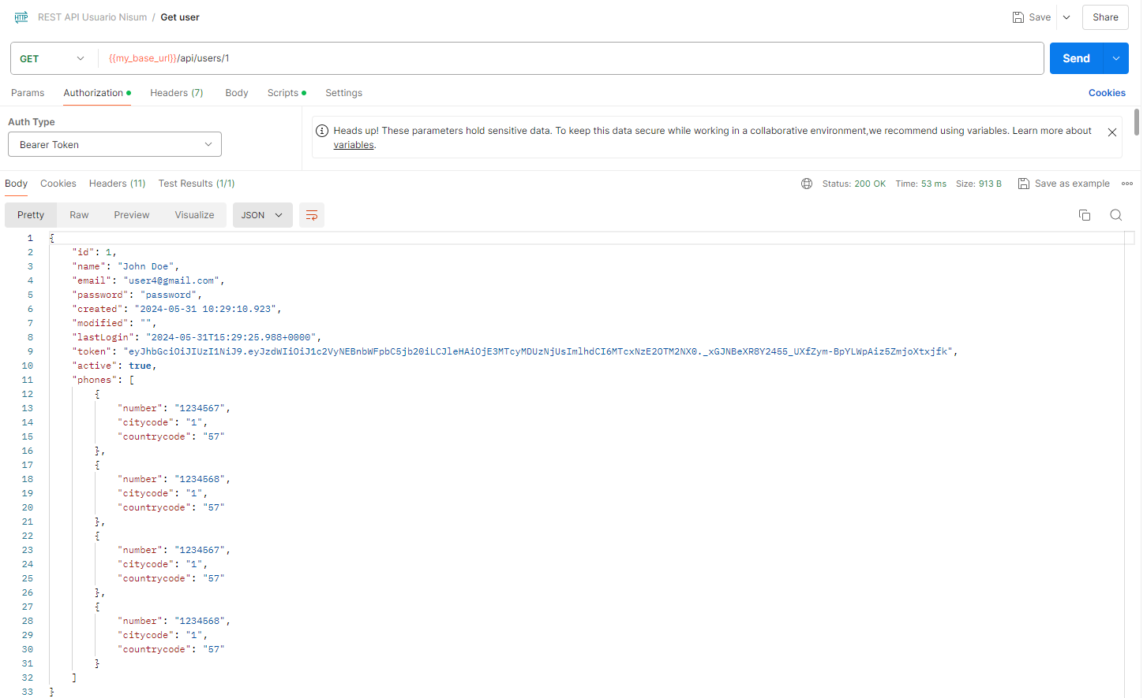

* 1. Definición del end point “**Update user**”.
* Haga clic derecho sobre el nombre de la colección y escoja “add request”. Llene los campos como aparece a continuación:

|  |  |
| --- | --- |
| **Nombre** | **Update user** |
| URL | localhost:8080/api/users |
| Método | PUT |
| Authorization - Auth Type | Bearer token |
| Token | Insertar token generado en la sección 4.1 |
| Body – raw - JSON | {  "id": 4,     "name": "Carlos",     "email": "user3@gmail.com",     "password": "secret7",     "phones" : [ {        "number" : "1234570",        "citycode" : "1",        "countrycode": 57     }     ,     {        "number" : "2345679",        "citycode" : "2",        "countrycode": "58"     }     ]  } |

Esta solicitud tiene como fin actualizar el usuario con **id** igual a **4**.

Oprimir botón “Send”.

En la ventana de respuesta en la pestaña “Body” se generará una respuesta similar a la siguiente:

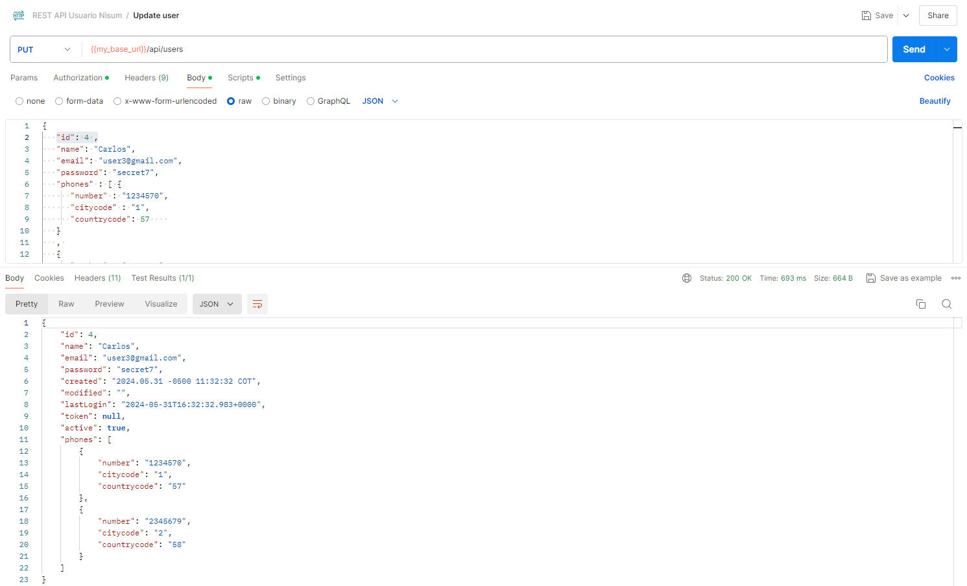

* 1. Definición del end point “**Deactivate**”.
* Haga clic derecho sobre el nombre de la colección y escoja “add request”. Llene los campos como aparece a continuación:

|  |  |
| --- | --- |
| **Nombre** | **Deactivate user** |
| URL | localhost:8080/api/users/4 |
| Método | DELETE |
| Authorization - Auth Type | Bearer token |
| Token | Insertar token generado en la sección 4.1 |
| Body – none |  |

Esta solicitud tiene como fin desactivar el usuario con **id** igual a **4**.

Oprimir botón “Send”.

En la ventana de respuesta en la pestaña “Body” se generará una respuesta similar a la siguiente:

